Прежде чем предоставить ребенку самостоятельность,
нужно позаботиться о его безопасности.
Ежегодно в России происходят тысячи случаев исчезновения детей, многие из которых становятся жертвами преступников. Нам кажется, у нас такого не случится. Но каждый год статистика несчастных случаев и преступлений над детьми растет. Подготовьте детей к жизни, расскажите им алгоритмы поведения в опасных ситуациях для жизни.
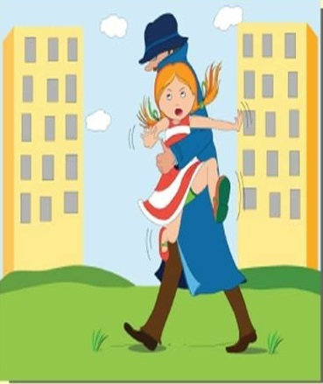
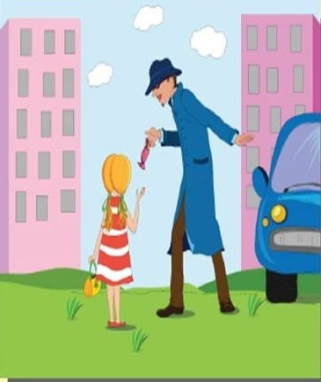
Многие дети уходят с незнакомцами прямо с детской площадки, когда им предлагают конфетку, посмотреть кошечку. Конфеты, игрушки, домашние животные – на эти приманки легче всего попадаются дети.. Защитить ребенка от опасной манипуляции чувствами можно с помощью простой установки: у взрослых есть строгое правило – они к чужим детям за помощью не обращаются. Ребенку необходимо объяснить: если взрослый ему что-то настойчиво предлагает либо о чем-то просит, вполне вероятно, что перед ним преступник либо невоспитанный человек. Страх ребенка перед взрослым часто становится причиной трагедий: ребенок просто не может сказать ему «Нет!». Очень важно дать ребенку понять, что он имеет право не слушать чужого взрослого человека. Он может прервать разговор и убежать. Формируйте у детей установку, что чужие люди не могут к нему прикасаться: никаких тактильных контактов, никаких взять за руку, погладить по голове, по спине, приобнять. Взрослым можно говорить «Нет!», но если сложно, то нужно сказать «Мои родители/моя мама мне не разрешает». Если незнакомец предлагает ребенку пойти туда, где его ждут мама или папа, пусть ребенок попросит его назвать имена родителей и пароль. Придумайте вместе с ребенком кодовую фразу для экстренного случая, если вдруг попросите кого-то из знакомых забрать ребенка из садика или школы. Пароль должен быть неожиданным, чтобы его невозможно было отгадать. Скажите ребенку, что если его схватил незнакомец, то можно и нужно быть «плохим»: кусаться, пинаться, царапаться и привлекать внимание любой ценой, даже если очень страшно. Нужно громко кричать: «Я его не знаю! Он хочет меня увести!» Именно кричать, а не плакать. Далеко не все дети могут в нужный момент преодолеть стеснительность и закричать. Потренируйтесь вместе с ребенком кричать, отбиваться. Любой ребенок, даже маленький, должен понимать, что есть люди свои и чужие. Объясняйте ребенку, что с чужим человеком нельзя никуда идти и что-либо от него принимать. Если чужой человек подошел и представился, это не значит, что он стал знакомым. Первый круг доверия – это семья, самые близкие люди. Чтобы ребенок выучил назубок градацию «свой – знакомый – чужой», нужно поиграть с ребенком и нарисовать круги доверия на асфальте. Например, ребенок может запрыгивать в круги и говорить маме, с кем он сейчас находится и что ему разрешается делать. От кого он может взять что-то вкусненькое, с кем пойти погулять, а от кого нужно немедленно убегать. Регулярно проговаривайте и обыгрывайте ситуации, куда и как надо бежать от похитителя, какое место безопасней всего, к кому можно обратиться за помощью. По статистике дети в случае опасности спрячутся в парке под кустиком или за лавочкой, забегут в подъезд – это опасные места. Рассказывайте детям о том что убегать можно только в сторону общественных мест, а помощи просить у служащих – охранников, продавцов, кассиров, официантов. Безусловно, родители живут с постоянным чувством тревоги за детей, поэтому стремятся окружить их защитным колпаком и полностью контролировать. При этом они забывают научить маленького человека принимать собственные решения и самостоятельно искать выход из сложной ситуации. Но как же правильно поступить? Вариант один: быть с ребёнком. Как можно дольше не выпускать его из поля своего зрения. Бывает, что для этого нет возможности – это другой разговор, значит, надо искать самые безопасные варианты и беседовать об осторожности с детьми как можно чаще, обыгрывать с ними разные ситуации, чтобы ребенок всегда был осторожным, информированным и внимательным.

